**LAPORAN PRAKTIKUM 9**

**“POLIMORFISME”**



**Algoritma dan Dasar Pemrograman 2**

Dosen Pengampu :

MOH. SHOHIBUL WAFA, M.Kom

**Disusun Oleh:**

Anindya Admawati (4123033)

**PROGRAM STUDI SISTEM INFORMASI**

**FAKULTAS SAINS DAN TEKNOLOGI**

**UNIVERSITAS PESANTREN TINGGI DARUL 'ULUM JOMBANG**

**2024**

**Latihan 2**

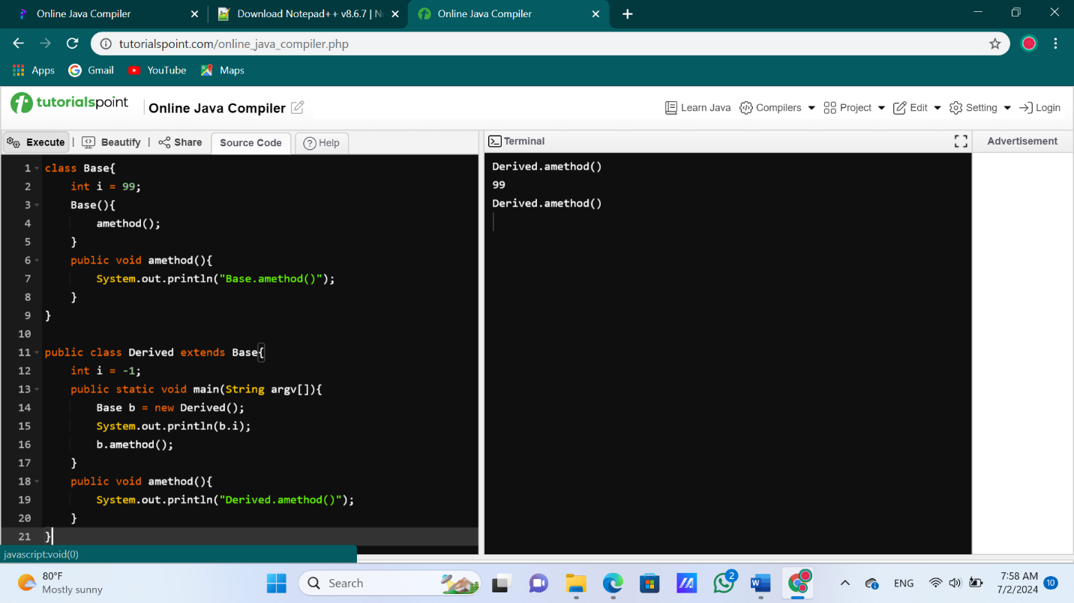

Class Base mendefinisikan variabel i dan metode amethod(). Variabel i diinisialisasi dengan nilai 199. Metode amethod() mencetak pesan "Base.amethod()" ke konsol.

**Class Derived** mewarisi kelas Base. Ini berarti bahwa kelas Derived memiliki semua metode dan variabel yang didefinisikan dalam kelas Base. Kelas Derived juga mendefinisikan variabel i dan metode amethod(). Variabel i diinisialisasi dengan nilai -1. Metode amethod() mencetak pesan "Derived.amethod()" ke konsol.

Metode main() membuat objek Derived dan kemudian memanggil metode amethod(). Karena objek tersebut adalah objek Derived, implementasi metode amethod() yang didefinisikan dalam kelas Derived akan dijalankan.

**Latihan 3**

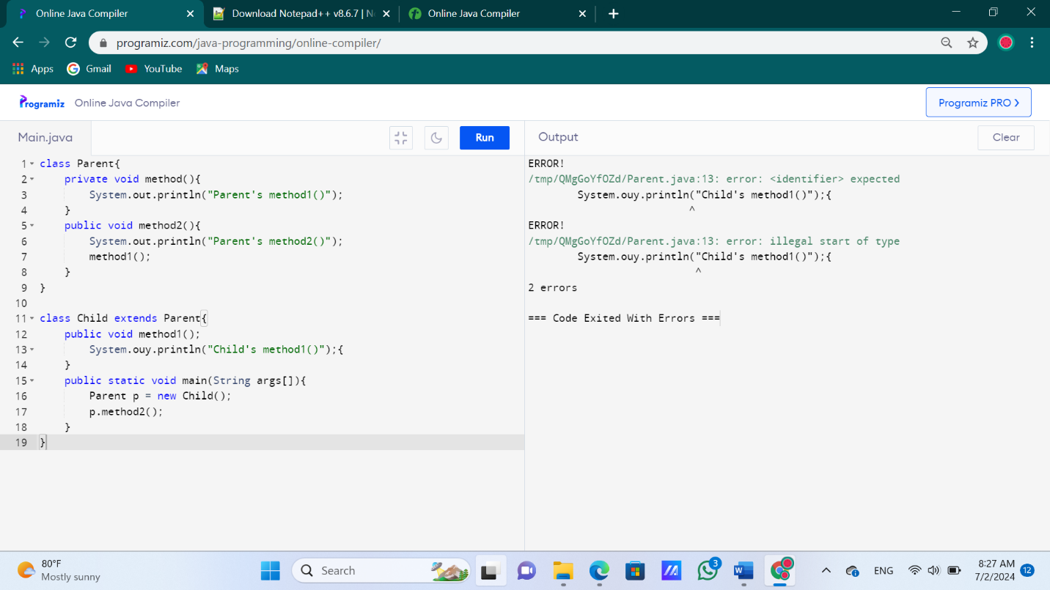

Program pada gambar memiliki beberapa kesalahan. Kesalahan tersebut adalah:

1. Kesalahan pada baris 2: "identifier expected". Kesalahan ini terjadi karena program mencoba untuk menggunakan kata kunci private sebagai nama variabel.
2. Kesalahan pada baris 6: "illegal state of type". Kesalahan ini terjadi karena program mencoba untuk memanggil metode method1() dari dalam metode method2().
3. Kesalahan pada baris 10: "class, interface, or enum expected". Kesalahan ini terjadi karena program mencoba untuk mendefinisikan kelas baru tanpa nama.
4. Kesalahan pada baris 14: "class, interface, or enum expected". Kesalahan ini terjadi karena program mencoba untuk mendefinisikan metode baru tanpa nama.
5. Kesalahan pada baris 18: "class, interface, or enum expected". Kesalahan ini terjadi karena program mencoba untuk mendefinisikan metode baru tanpa nama.

**LATIHAN 4**

**Pegawai**

- nama: String

- gaji: int

- getNama(): String

- setNama(String nama): void

- getGaji(): int

- setGaji(int gaji): void

**Manajer extends Pegawai**

- bonus: int

- setBonus(int bonus): void

- getBonus(): int

**Kurir extends Pegawai**

- ongkosKirim: int

- setOngkosKirim(int ongkosKirim): void

- getOngkosKirim(): int

implementasi program Java yang sesuai dengan UML class diagram di atas: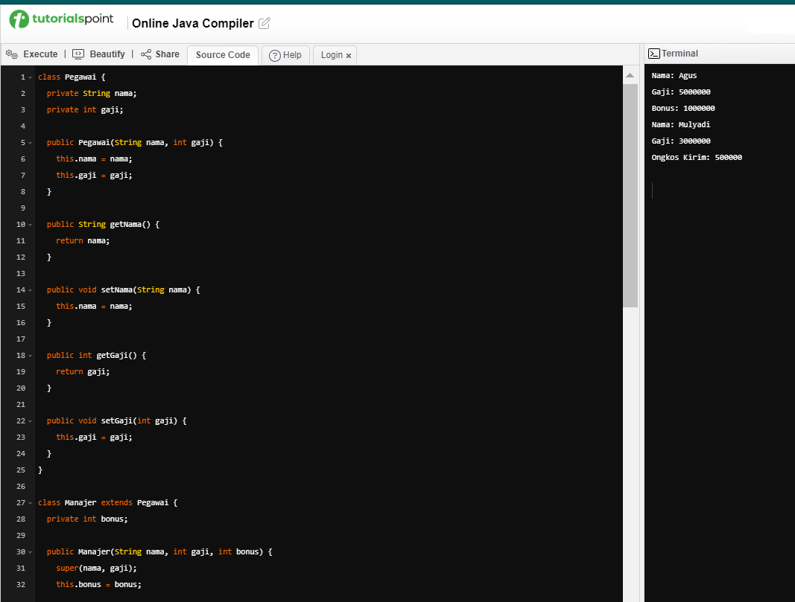

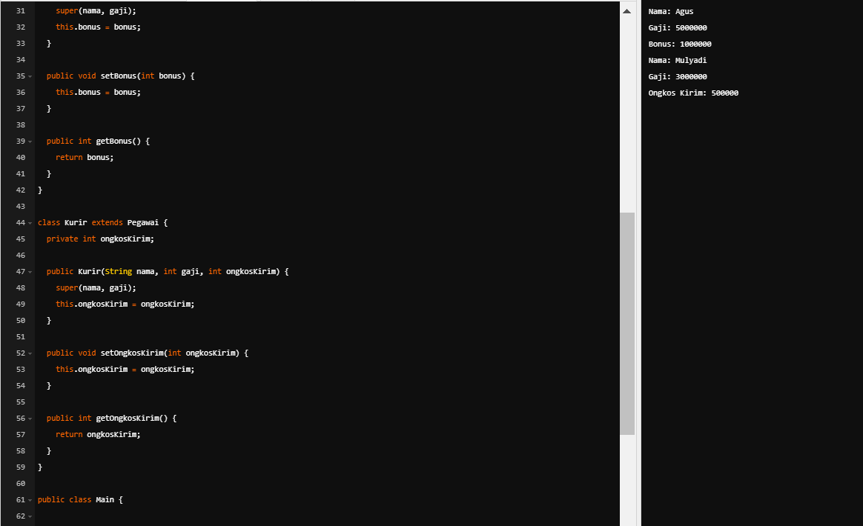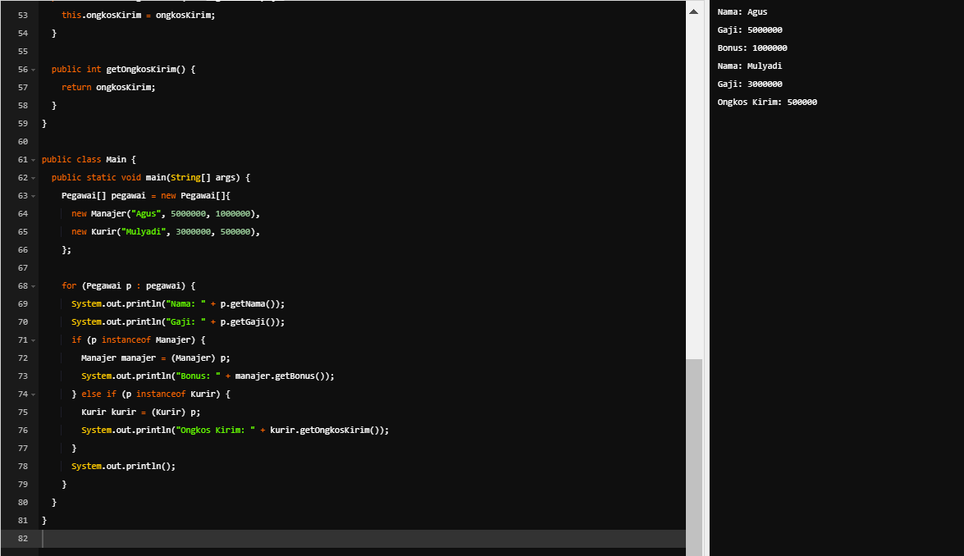

**Tugas**

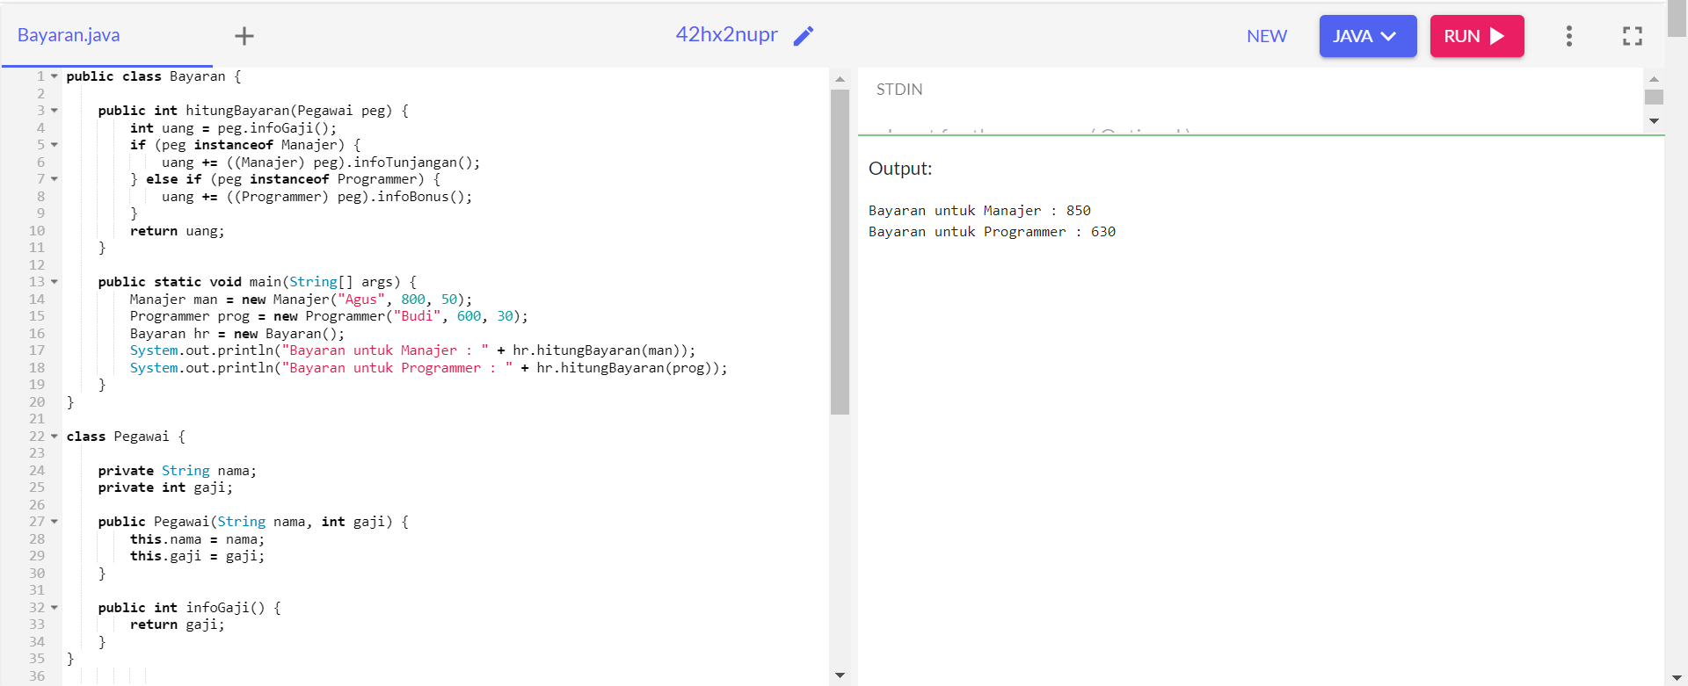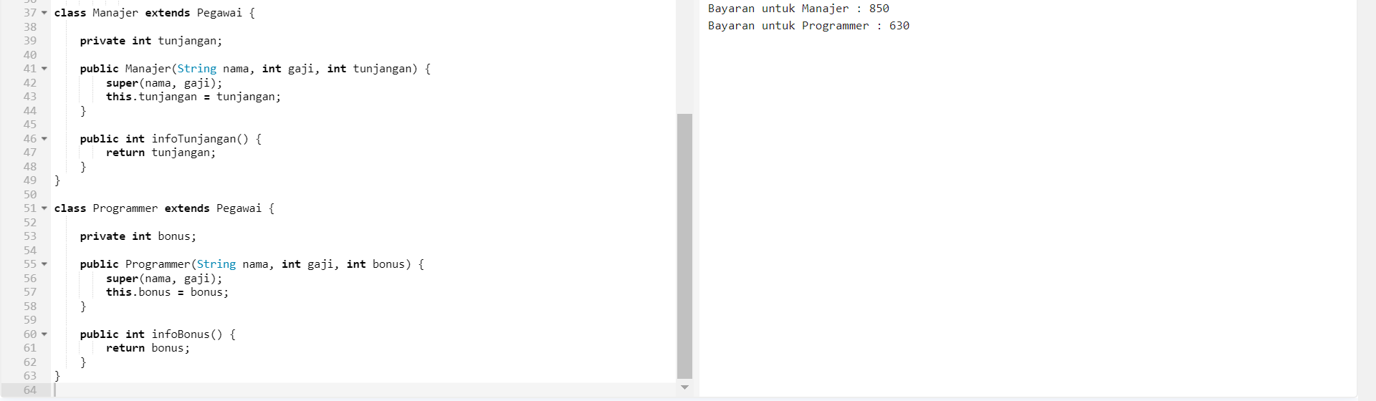

• **Struktur kelas yang jelas:** Kode menggunakan kelas terpisah untuk (Karyawan), (Manajer), dan , yang mempromosikan organisasi kode dan pemeliharaan.PegawaiManajerProgrammer

• **Pewarisan dan polimorfisme:** Kelas dan mewarisi dari kelas, memungkinkan penggunaan kembali kode dan penanganan yang efisien dari berbagai jenis karyawan.ManajerProgrammerPegawai

• **Enkapsulasi:** Atribut setiap kelas bersifat pribadi, memastikan perlindungan data dan akses terkontrol.

• **Perhitungan gaji yang benar:** Metode ini secara akurat menghitung gaji berdasarkan jenis karyawan dan atribut spesifik mereka.hitungBayaran()

• **Metode utama yang jelas:** Metode ini menunjukkan cara membuat instance dari berbagai jenis karyawan dan menghitung gaji mereka.main.